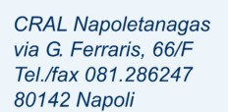

COMUNICATO N. 23/2022

OGGETTO: GITA DEL 5 E 6 NOVEMBRE A CIVITA BAGNOREGGIO,

PERLE DELLA TUSCIA
VILLA FARNESE E CIVITA DI BAGNOREGIO
DAL 5 AL 6 NOVEMBRE 2022
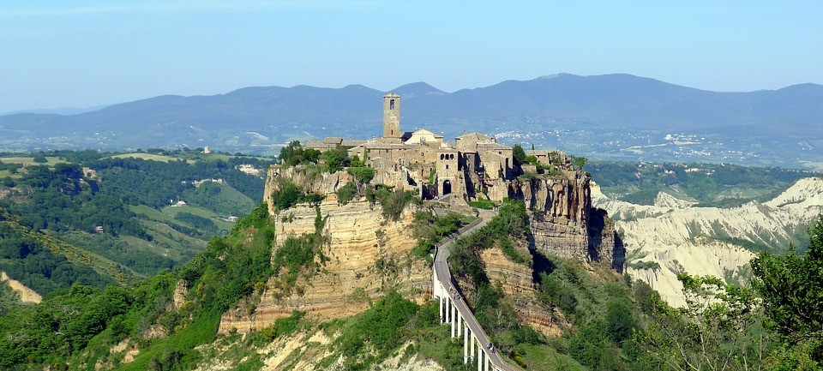

Quota di partecipazione: € 150,00
Supplemento camera singola: € 17,00

LA QUOTA COMPRENDE: Bus G.T. accuratamente sanificato, impianto di climatizzazione con sistemi filtranti e funzione antivirale, vitto e alloggio dell’autista; sistemazione presso l’hotel BALLETTI PARK HOTEL 4****, trattamento di pensione completa con bevande incluse dal pranzo del primo al pranzo dell’ultimo giorno, visite a Villa Lante di Bagnaia, Villa Farnese di Caprarola e Civita di Bagnoregio; auricolari obbligatori per le visite; degustazione di vino in cantina a Montefiascone; assicurazione medico-bagaglio con estensione Covid.

LA QUOTA NON COMPRENDE: assicurazione integrativa annullamento (facoltativa ma consigliata) EUR 10 per persona; tassa di soggiorno; ingressi E GUIDE (totale circa EUR 20 per persona); extra personali, mance (non obbligatorie ma consigliate per guide e autista) e quanto non indicato alla voce “la quota comprende”.

PROGRAMMA DI VIAGGIO:

1 Sabato 5 novembre: Napoli – Villa Lante – Villa Farnese – San Martino al Cimino
Ritrovo dei partecipanti IN VIA BRIN e partenza in pullman GT per Bagnaia. Visita dei giardini di Villa Lante, uno dei più affascinanti e incantevoli d’Italia (INGRESSO DA PAGARE SUL POSTO). Al termine della visita arrivo in hotel e pranzo. Nel pomeriggio partenza per Caprarola e visita guidata del Palazzo Farnese, uno dei monumenti tardo rinascimentali più importanti ed intriganti d'Europa. Commissionato dal Cardinale Alessandro Farnese, nipote maggiore del papa, nella metà del ‘500, al suo interno lavorarono i migliori pittori e architetti d’Europa. Al termine della visita rientro in hotel, cena (bis di primi, secondo con contorno, dessert o frutta, acqua e vino) e pernottamento.

2 Domenica 6 novembre: Civita di Bagnoregio – Montefiascone – Napoli
Prima colazione in hotel. Partenza per Bagnoregio e visita guidata dell’antico borgo di Civita, chiamata anche “la città che muore” e iscritta nel club dei Borghi più Belli d’Italia. La cittadina si erge su una piccola collina nella valle dei calanchi, ed è chiamata così perché da secoli subisce una fortissima erosione dovuta ai fenomeni atmosferici. Il paese oggi è quasi totalmente disabitato e vi si accede tramite un lungo ponte in cemento da percorrere esclusivamente a piedi; al termine della passeggiata la porta di accesso al borgo introduce il visitatore in un luogo sospeso tra mito e storia, case antiche che sorgono attorno alla piazza principale e altre affacciate sulla valle, un intrico di viuzze con scorci meravigliosi e piazzette nascoste… Al termine della visita proseguimento in pullman per la zona di Montefiascone con sosta in una cantina dove si potrà assaggiare l’ottimo vino EST EST EST. Tempo a disposizione per un po’ di shopping in cantina e pranzo in ristorante (Antipasto: Assaggi di Bruschette, salumi e formaggi locali + Primo Piatto: Mezze maniche alla viterbese con salsiccia, cipolla, aglio, peperoncino e vino rosso, oppure Pappardelle alla Maremmana con ragù di carne in bianco + Contorno: Fagioli del Purgatorio o verdura di stagione conditi con Olio Bio + 3 tipologie di vino). Nel pomeriggio partenza per il rientro a Napoli, con arrivo previsto in serata.
_______________________________________________________________________________________

Per motivi tecnici l’ordine delle visite potrebbe essere modificato.

DATA ULTIMA PER LE PRENOTAZIONI (scadenza opzione): 30 SETTEMBRE 2022.

Il Socio all’atto della prenotazione dovrà versare un acconto di euro 40; il saldo dell’importo dovuto dovrà essere versato entro il 20/9. Non verranno accettate prenotazioni senza il versamento dell’acconto.

Penalità per rinunce: normative vigenti. (salvo stipula assicurazione annullamento viaggio a cura del prenotante).

LA GITA E’ SUBORDINATA AL RAGGIUNGIMENTO DI UN MINIMO DI N. 40 PARTECIPANTI .

Napoli, 15/09/2022

Il Presidente Oreste Schettino

